Утверждаю
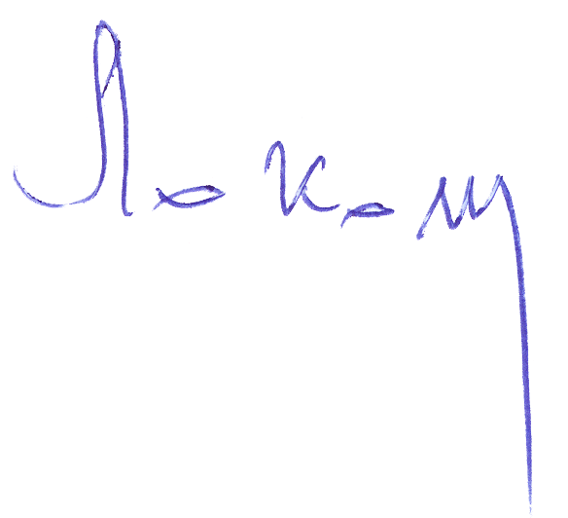
Председатель НТС
ассоциации «Сибдальвостокгаз»

____________ В.И. Локотунин
« 23 » марта 2010 г.

Протокол №1
заседания научно – технического Совета
ассоциации «Сибдальвостокгаз»

« 11 » марта 2010 г г. Новосибирск

Повестка дня:

1. О составе научно-технического Совета ассоциации «Сибдальвостокгаз».
Пьянов В.Г. – президент ассоциации «Сибдальвостокгаз»
Локотунин В.И. - зам. генерального директора ОАО «Росгазификация»
2. Рассмотрение и утверждение Положения о научно - техническом Совете (НТС) ассоциации «Сибдальвостокгаз».
Локотунин В.И. – заместитель генерального директора ОАО «Росгазификация».
3. Выборы заместителей и секретарей НТС.
4. Выборы Президиума научно-технического Совета.
5. Рассмотрение плана работы НТС на 2010 год.
Локотунин В.И. – заместитель генерального директора ОАО «Росгазификация».
6. Создание рабочих групп (секций) НТС.

В заседании научно – технического Совета приняли участие 30 человек, которые представляли члены ассоциации «Сибдальвостокгаз», а также представители ОАО «Росгазификация», ООО «Сибгипрониигаз», научных и проектных организаций, заводов-производителей газового оборудования и других организаций.

По первому и второму вопросам повестки заседания НТС выступили:
Пьянов Виктор Григорьевич – президент ассоциации «Сибдальвостокгаз» сообщил, что руководством ассоциации и ОАО «Росгазификация» принято решение о создании научно-технического Совета ассоциации «Сибдальвостокгаз». Сформирован состав НТС, который одобрен на заседании ассоциации (приложение 1). Председателем научно-технического Совета избран Локотунин Валерий Иванович – зам. генерального директора ОАО «Росгазификация».
Локотунин Валерий Иванович - зам. генерального директора ОАО «Росгазификация», председатель НТС в своем выступлении отметил, что состав НТС формируется из представителей членов ассоциации «Сибдальвостокгаз», специалистов ОАО «Гипрониигаз», научных и проектных организаций, заводов-изготовителей газового оборудования и других заинтересованных организаций.
Цель создания научно-технического Совета: рассмотрение и выработка предложений по решению проблем, накопившихся в газовых хозяйствах. Координация усилий заинтересованных сторон на вопросах научно-технического развития ГРО и обеспечение безопасной эксплуатации систем газораспределения и газопотребления. Концентрация финансовых ресурсов на решение указанных проблем. Выступающий сообщил, что заседания научно-технического Совета предполагается проводить 2-а раза в год.
Деятельность НТС регламентируется «Положением о научно-техническом Совете», которое вносится на утверждение на сегодняшнем заседании НТС. Проект «Положения» (приложение 2) согласован членами ассоциации и отредактирован в соответствии с полученными замечаниями.
Голосовали «за» единогласно.
РЕШИЛИ:
1. Утвердить Положение о научно-техническом Совете ассоциации «Сибдальвостокгаз».

По третьему вопросу Локотунин Валерий Иванович предложил по согласованию с Советом ассоциации избрать
первым заместителем председателя НТС
Махова Виталия Витальевича – генерального директора ООО «Сибгипрониигаз» заместителями председателя НТС:
Кладова Юрия Григорьевича – технического директора ОАО «Алтайкрайгазсервис» и
Попова Юрия Павловича - 1-го зам. генерального директора, технического директора ОАО «Хабаровсккрайгаз»
Голосовали «За» единогласно.
Для ведения делопроизводств научно – технического Совета ассоциации «Сибдальвостокгаз» Валерий Иванович предложил избрать двух секретарей Совета: Осадчую Валентину Николаевну – главного специалиста ОАО «Росгазификация» и Галятину Светлану Александровну – специалиста ООО «Сибгипрониигаз»
Голосовали «За» единогласно.
РЕШИЛИ:
- Избрать 1-ым заместителем председателя НТС Махова В.В.- генерального директора ООО «Сибгипрониигаз», заместителями председателя НТС: Кладова Ю. Г. - технического директора ОАО «Алтайкрайгазсервис» и Попова Ю.П. - технического директора ОАО «Хабаровсккрайгаз».
- Избрать 2-х секретарей НТС: Осадчую В.Н. – главного специалиста ОАО «Росгазификация» и Галятину С.А. - специалиста ООО «Сибгипрониигаз»

По четвертому вопросу Локотунин В.И. сообщил, что в соответствии с «Положением» НТС между заседаниями НТС руководство его деятельностью осуществляет Президиум. Президиум возглавляет председатель НТС. Президиум состоит из 11 человек и проводит заседания по мере необходимости но не реже 2-х раз в год в соответствии с утвержденным планом.
Голосовали «за» единогласно.
РЕШИЛИ:
1. Утвердить Президиум в составе 11 человек:
Локотунин В.И. - зам. генерального директора ОАО «Росгазификация,
председатель НТС
Махов В.В. - генеральный директор ООО «Сибгипрониигаз»
1-ый зам. председателя НТС
Кладов Ю.Г. - технический директор ОАО «Алтайкрайгазсервис»
зам. председателя НТС
Попов Ю.П. - технический директор ОАО «Хабаровсккрайгаз»
зам. председателя НТС
Румянцев А.А - исполнительный директор ассоциации «Сибдальвостокгаз»
Афанасьев Л.А. - главный инженер ОАО «Омскоблгаз»
Бурнаевский А.Ф. - главный инженер ОАО «Приморский газ»
Земчиков Ю.С. - генеральный директор ОАО «Кузбассгазификация»
Мороз В.М - исполнительный директор «Ассоциации производителе
газового оборудования»
Недлин М.С. - технический директор ОАО «Гипрониигаз»
Тарасенко В.И. - зав. кафедрой теплогазоснабжения, вентиляции гидравлики
ВГУ

По пятому и шестому вопросам было предложено членам НТС до 1 апреля т.г.
дать предложения по плану работы НТС на 2010 год. Локотунин В.И. сообщил о необходимости создания рабочих групп (секций). Это позволит увеличить эффективность работы по определенным темам и даст возможность обсуждения материалов, подготовленных секциями.
РЕШИЛИ:
- Членам НТС до 1 апреля 2010 года дать свои предложения для включения в план работы НТС на 2010 год.
- Одобрить создание секций НТС. Членам НТС до 1 апреля 2010 г. дать предложения по тематике секций и своему участию в них.

Следующее заседание НТС намечено провести в июне-июле месяце т.г.

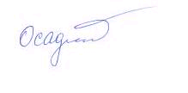

Секретари НТС:

ОАО «Росгазификация» В.Н. Осадчая

ООО «Сибгипрониигаз» С.А. Галятина

